**TUẦN** **15**



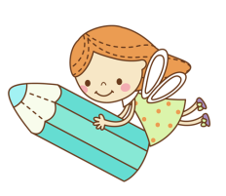 ***Họ và tên:***………………………………..***Lớp***…………

**Kiến thức cần nhớ**

**Chia số có ba chữ số cho số có một chữ số**

**Giới thiệu bảng nhân, bảng chia**

**1. Chia số có 3 chữ số cho số có 1 chữ số**

**Cách thực hiện phép chia một số có ba chữ số cho số có một chữ số.**

- Đặt tính: Đặt tính phép chia theo hàng dọc: viết số bị chia rồi viết số chia ( bên cạnh số bị chia),kẻ gạch dọc ( giữa số bị chia và số chia) thay cho dấu chia, kẻ gạch ngang ( dưới số chia) thay cho dấu bằng.

- Tính: Thực hiện phép chia bằng cách lần lượt chia từng chữ số của số bị chia chia cho số chia, bắt đầu từ trái sang phải. Mỗi lượt chia ta thực hiện qua 3 bước: chia, nhân ngược, trừ nhẩm.

*) Lưu ý: Khi viết số dư sau mỗi lượt chia, ta cần viết các số trong cùng một hàng thẳng cột với nhau.

**Ví dụ 1**: Phép chia hết

|  |  |
| --- | --- |
| 648 3  6 216  04  3  18  18  0  Vậy: **648 : 3 = 216** | . 6 chia 3 được 2, viết 2.  2 nhân 3 bằng 6; 6 trừ 6 bằng 0.  . Hạ 4, 4 chia 3 được1, viết 1.  1 nhân 3 bằng 3; 4 trừ 3 bằng 1.  . Hạ 8, được 18; 18 chia 3 được 6, viết 6;  6 nhân 3 bằng 18, 18 trừ 18 bằng 0. |

**Ví dụ 2**: Phép chia có dư

|  |  |
| --- | --- |
| 236 5  20 47  36  35  1  Vậy: **236 : 5 = 47 ( dư 1)** | . 23 chia 5 được 4, viết 4.  4 nhân 5 bằng 20; 23 trừ 20 bằng 3.  . Hạ 6, được 36; 36 chia 5 được 7, viết 7.  7 nhân 5 bằng 35; 36 trừ 35 bằng 1. |

**Ví dụ 3**: Phép chia số tròn chục có ba chữ số cho số có một chữ số.

|  |  |
| --- | --- |
| 560 8  56 70  00  0  0  Vậy: **560 : 8 = 70** | . 56 chia 8 được7,viết 7.  7 nhân8 bằng 56;56 trừ 56 bằng 0.  . Hạ 0; 0 chia 8 được 0, viết 0.  . 0 nhân 8 bằng 0; 0 trừ 0 bằng 0. |

*) Lưu ý:

- Khi thực hiện phép chia mà ở lần chia cuối cùng số bị chia chỉ là chữ số 0 thì ta phải viết chữ số 0 vào vị trí cuối cùng của thương

- Khi thực hiện phép chia mà ở lần chia nào đó số bị chia không chia được cho số chia thì ta phải viết chữ số 0 vào bên phải của thương rồi tiếp tục hạ tiếp chữ số tiếp theo của số bị chia và chia tiếp.

**2.Giới thiệu bảng nhân**

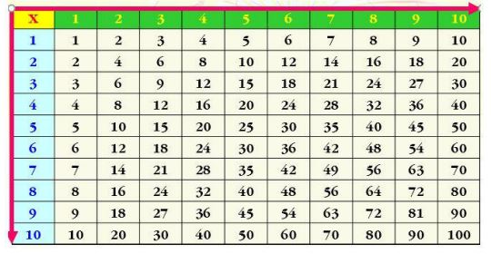

**3. Giới thiệu bảng chia**

**Bảng chia và cách sử dụng bảng chia để tra kết quả của một phép chia trong phạm vi**100.

- Cột dọc đầu tiên tương ứng với số chia.

- Cột ngang đầu tiên tương ứng với thương.

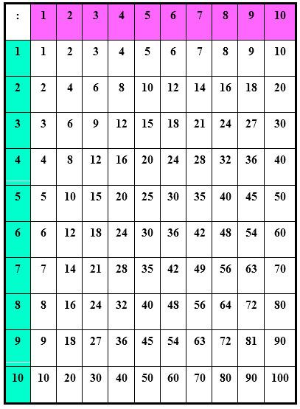

Họ và tên:………………………………



Lớp: 3…

**PHIẾU BÀI TẬP TOÁN CUỐI TUẦN 15**

**A. PHẦN TRẮC NGHIỆM**

**Khoanh vào chữ đặt trước câu trả lời đúng hoặc làm theo yêu cầu**

a) 108 : **y**  = 6 Vậy **y**  = ?

1. *648 b. 18*  *c.* 16

b) **x :** 9 = 72 Vậy **x** = ?

*a. 8 b. 81 c. 648*

1





**623**

**263**

**362**

**236**

**632**

**326**

**Nối: 1đ**

**508 : 2 < < 208 x 3**

5

2



*3. Khoanh vào $\frac{1}{3}$ số cái kẹo:*

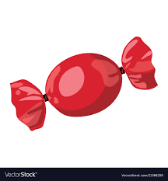

a) $\frac{1}{9}$ của 189g là:

a. 21 b. 180g  c. *21 g*

b) $\frac{1}{4}$ giờ là bao nhiêu phút?

*a. 4 phút b. 15 phút c. 60 phút*

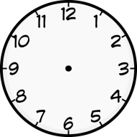

**11 : 55**



**15 : 30**



**19 : 45**



**11 : 15**

3



**Vẽ kim đồng hồ**

**tương ứng:**

***45 + 135 x 2***

1. *45 + 135 x 2 = 180 x 2 b) 45 + 135 x 2 = 45 + 270*

*= 360 = 315*

**Đ/ S**



4

**Bài 1**: Đặt tính rồi tính:

802 : 5 711 : 6 382 : 9 319×2

……………………………………………………………………………………………………………………………………………………………………………………………………………………………………………………………………………….

……………………………………………………………………………………………………………………………………………………………………………………………………………………………………………………………………………………………………………………………………………………………………………………………………………………….

…………………………………………………

**A. PHẦN TỰ LUẬN:**

**Bài 2**: Tính:

|  |  |  |
| --- | --- | --- |
| 111kg×6 – 6kg  …………………………  …………………………  ………………………… | 7m x 4 – 20dm  …………………………  …………………………  ………………………… | 600kg : 2 – 63kg  ……………………………  ……………………………  …………………………… |

Bài 3: Điền dấu <, >, = vào chỗ chấm:

1000g ….. .. 125g × 8 100m : 4 ………20m

235dam × 2 …….. 429m 1kg ……… 345g + 655g

636hm : 6 ……... 107hm 250cm × 2 ………..5m

Bài 4: Có 250 kg gạo đóng vào 6 túi như nhau. Hỏi mỗi túi chứa bao nhiêu ki – lo – gam gạo và còn thừa bao nhiêu gạo?

Bài giải

…………………………………………………………………………………………………………………………………………………………………………………………………………………………………………………………………………

………………………………………………………………………………………………………………………………………………………………………………………………………………………………………………………………………………………………………………………………………………………………………………………………………………

Bài 5: Một quyển truyện có 312 trang, anh Minh đã đọc $\frac{1}{3}$ số trang. Hỏi anh Minh còn phải đọc bao nhiêu trang nữa thì hết quyển truyện?

Bài giải

………………………………………………………………………………………………………………………………………………………………………………………………………………………………………………………………………………

………………………………………………………………………………………………………………………………………………………………………………………………………………………………………………………………………………

………………………………………………………………….…………………………………………………………………..

**ĐÁP ÁN**

1. 108 : **y**  = 6 Vậy **y**  = ?

1. *648 b. 18*  *c.* 16

2. **x :** 9 = 72 Vậy **x** = ?

*a. 8 b. 81 c. 648*

1





2



*3. Khoanh vào $\frac{1}{3}$ số cái kẹo:*



1. của 189g là:

a. 21 b. 180g  c. *21 g*

2. giờ là bao nhiêu phút?

*a. 4 phút b. 15 phút c. 60 phút*



**11 : 55**



**15 : 30**



**19 : 45**



**11 : 15**

3



**Vẽ kim đồng hồ**

**tương ứng:**

***45 + 135 x 2***

1. *45 + 135 x 2 = 180 x 2 b) 45 + 135 x 2 = 45 + 270*

*= 360 s = 315*

Đ

**Đ/ S**



4

**Bài 1**: Đặt tính rồi tính:

802 : 5 711 : 6 382 : 9 319 x 2

= 160 (dư 2) = 118 (dư 3) = 42 (dư 4) = 638

**A. PHẦN TỰ LUẬN:**

**Bài 2**: Tính:

|  |  |  |
| --- | --- | --- |
| 111kg x 6 – 6kg  …………………………  …………………………  ………………………… | 7m x 4 – 20dm  …………………………  …………………………  ………………………… | 600kg : 2 – 63kg  ……………………………  ……………………………  …………………………… |

Bài 3: Điền dấu <, >, = vào chỗ chấm:

1000g = 125g x 8 100m : 4 < 20m

235dam x 2 > 429m 1kg = 345g + 655g

636hm : 6 < 107hm 250cm x 2 = 5m

Bài 4: Có 250 kg gạo đóng vào 6 túi như nhau. Hỏi mỗi túi chứa bao nhiêu ki – lo – gam gạo và còn thừa bao nhiêu gạo?

Bài giải

Ta có: 250 : 6 = 41 (dư 4)

Vậy mỗi túi chứa 41kg gạo và còn thừa 4 kg gạo

Bài 5: Một quyển truyện có 312 trang, anh Minh đã đọc $\frac{1}{3}$ số trang. Hỏi anh Minh còn phải đọc bao nhiêu trang nữa thì hết quyển truyện?

Bài giải

Minh đã đọc số trang sách là:

312 : 3 = 104 (trang)

Minh còn phải đọc số trang nữa là:

312 – 104 = 208 (trang)

Đáp số: 208 trang